Пример исследовательского тура

Для своего проекта “Ситилинк” (https://www.citilink.ru/) я выбрал этот тур, так как считаю, что с точки зрения потребителя от того как выглядит сайт компании специализирующийся на продаже техники и аксессуаров зависит общее впечатление о компании и о ее продуктах. Сайт должен кратко, информативно и на понятном пользователям языке рассказать о дизайне, преимуществах и функциональной составляющей продукта, тем самым привлечь потенциальных клиентов.

Итак, открываю главную страницу сайта “Ситилинк” , передо мной открывается картинка всевозможной электроники, сразу становится понятно на чем специализируется данный сайт.

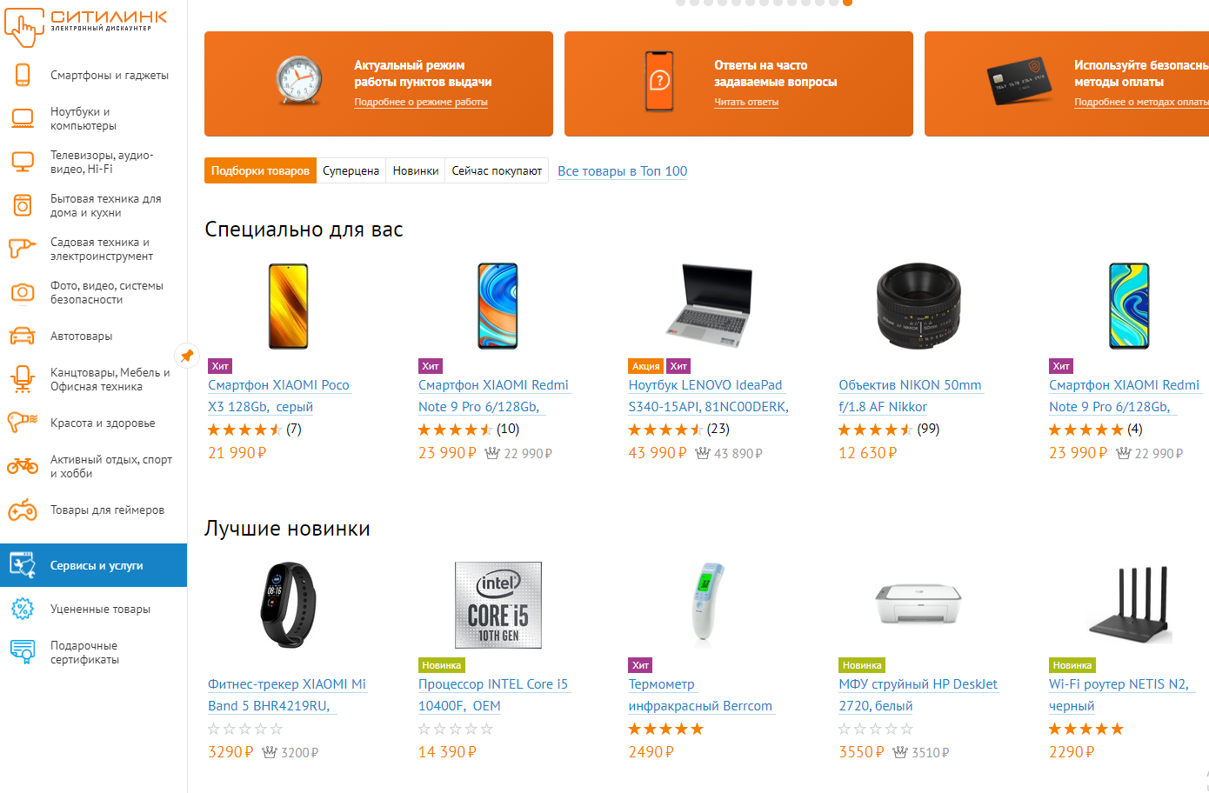

На главной странице сайта показаны популярные товары и имеется возможность сразу их заказать и не тратить много времени на более детальный поиск.

Но в случае, если необходим поиск по категориям товаров, есть возможность открыть боковое меню с огромным количеством мелкого текста, в котором неудобно ориентироваться рядовому пользователю.

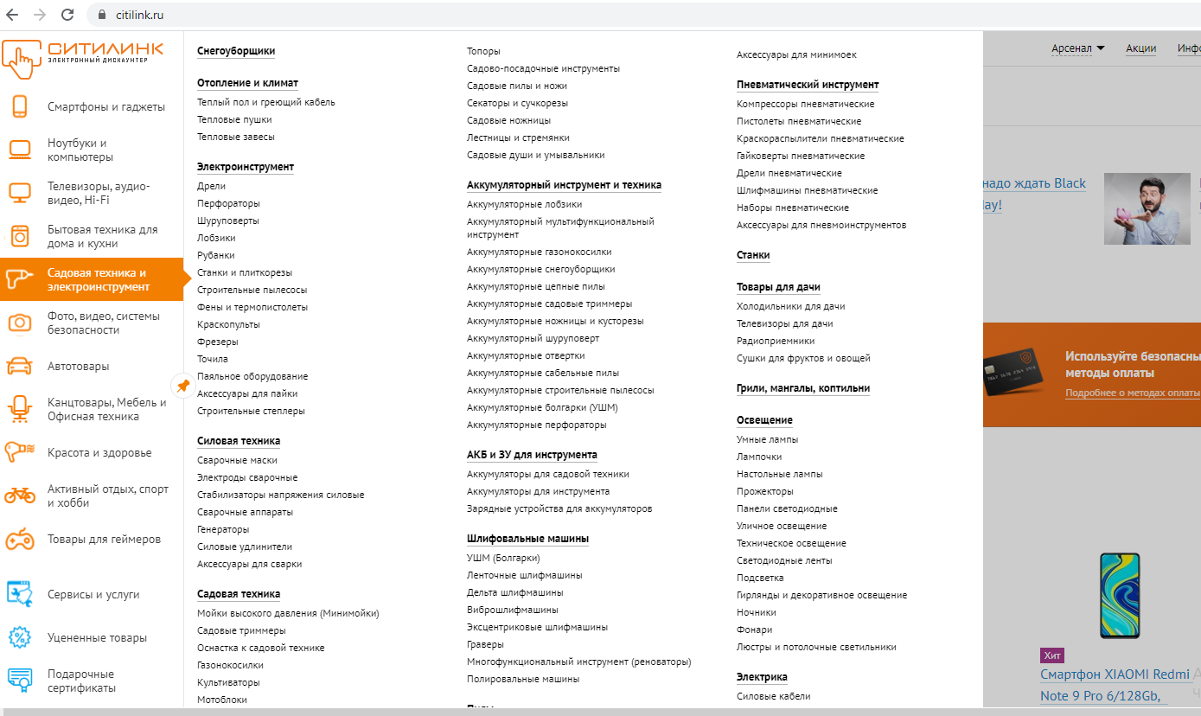

Перейдем к способу №2 - строка поиска, если тяжело ориентироваться в боковом меню, то строка поиска должна помочь.

Предположим, что я хочу сделать свой дом умнее, купив аксессуары из соответствующего раздела “умный дом”.

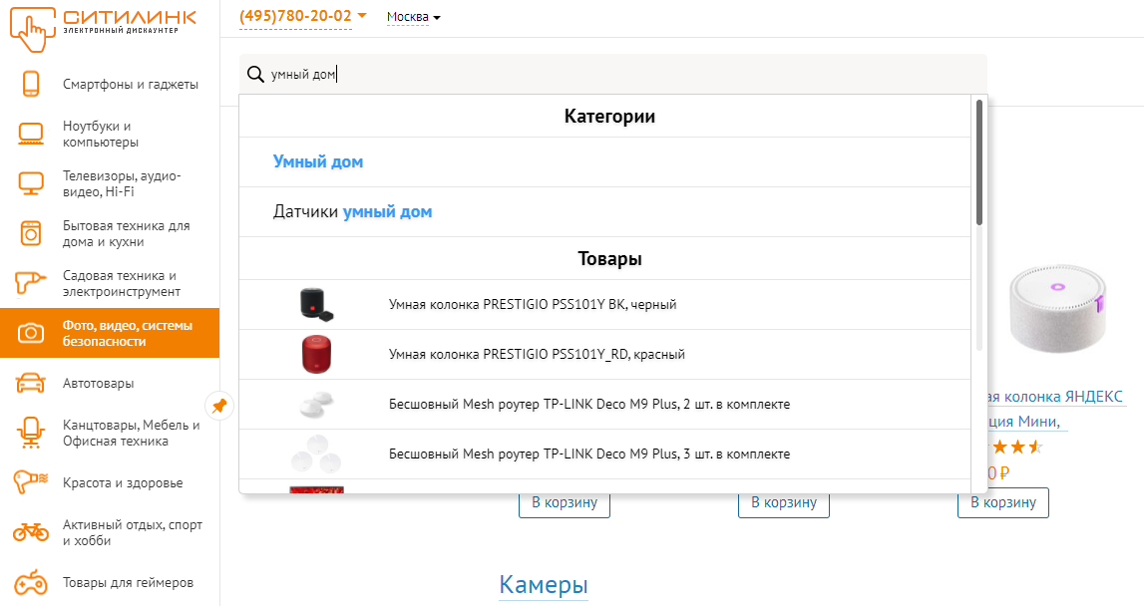

Для этого здесь целая категория. А что если, похожее желание возникнет у иностранного гражданина? Введем в строке “smart home”

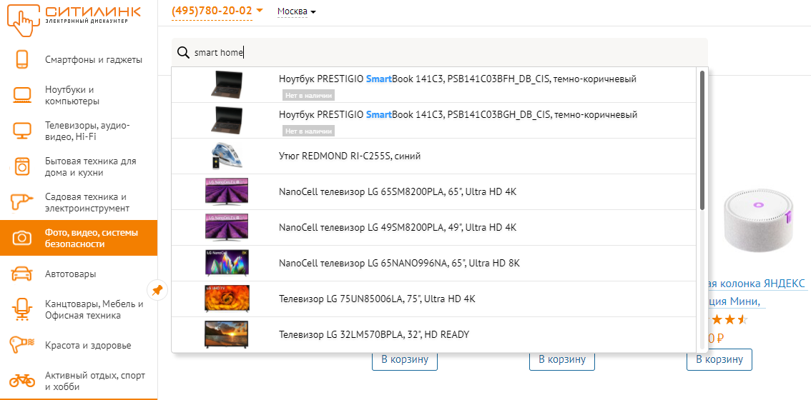

Может “smart house”?

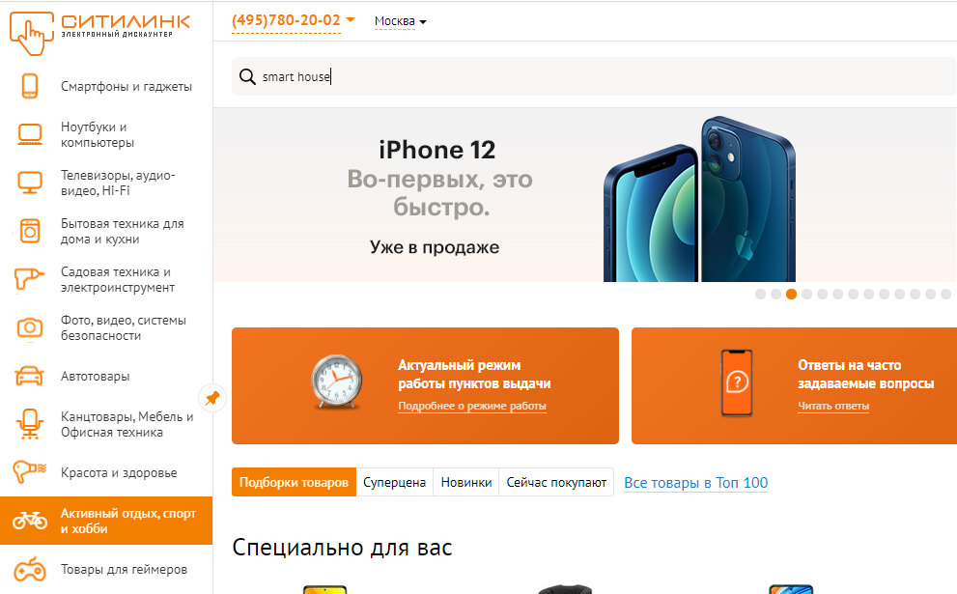

А что на счет smartphone?

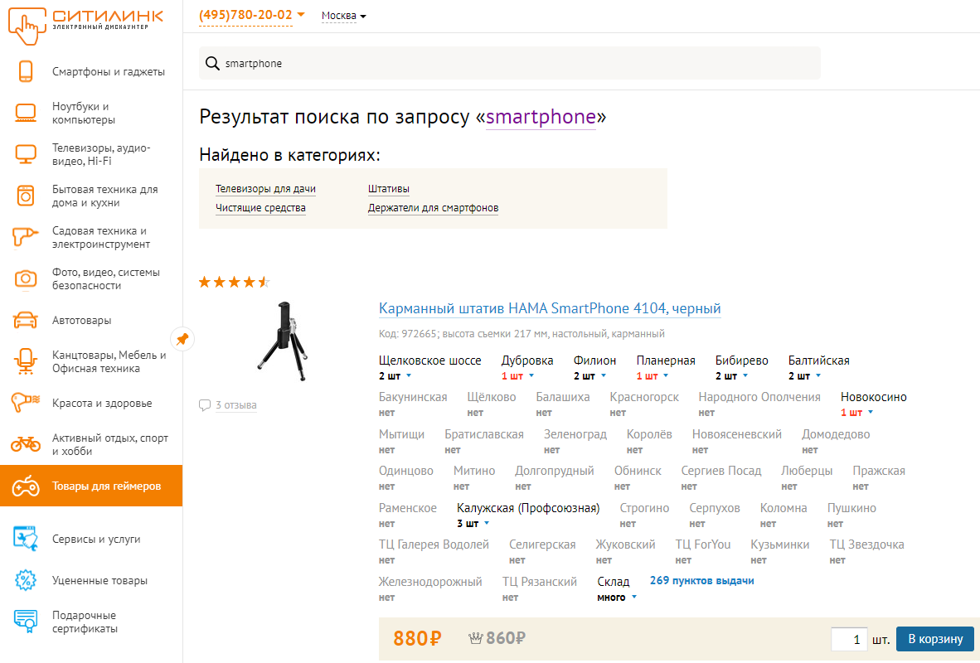

Можно сделать вывод что данная поисковая строка очень плохо работает с английским языком.

Допустим, что я все-таки нашел смартфон в категориях в боковом меню и он мне так понравился, что у меня возникло желание купить его.

**Мой выбор - Xiaomi Poco!**

Нажав на картинку товара открывается подробное описание товара.

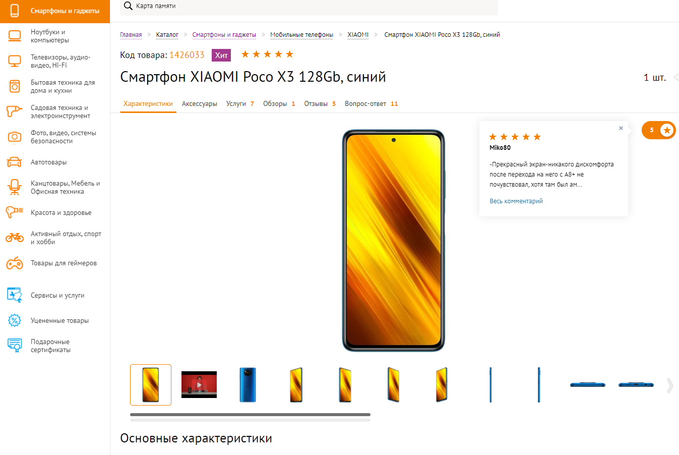

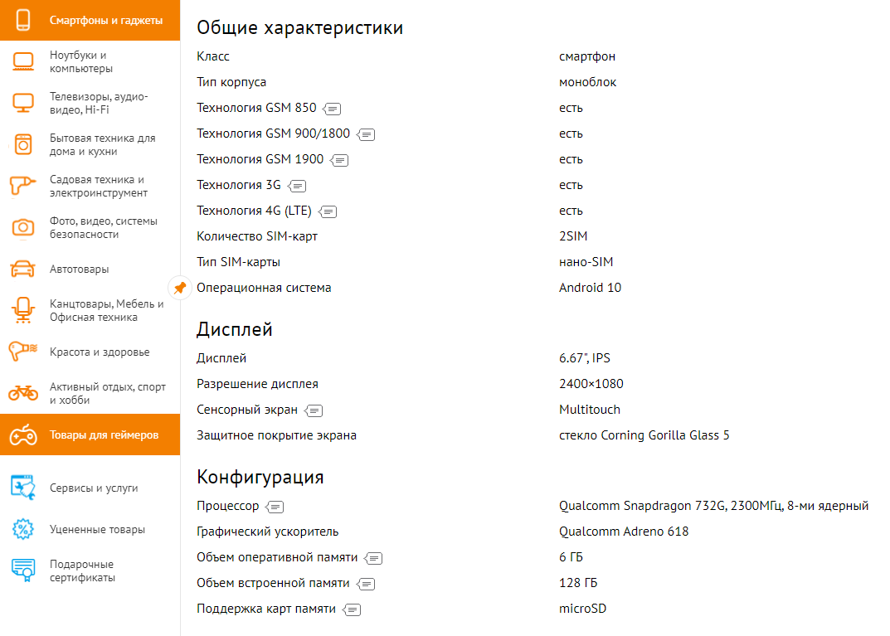

Переходя в характеристики устройства, я решил попробовать заказать его. Выбираю товар нажимаю “в корзину” --- “оформить заказ”

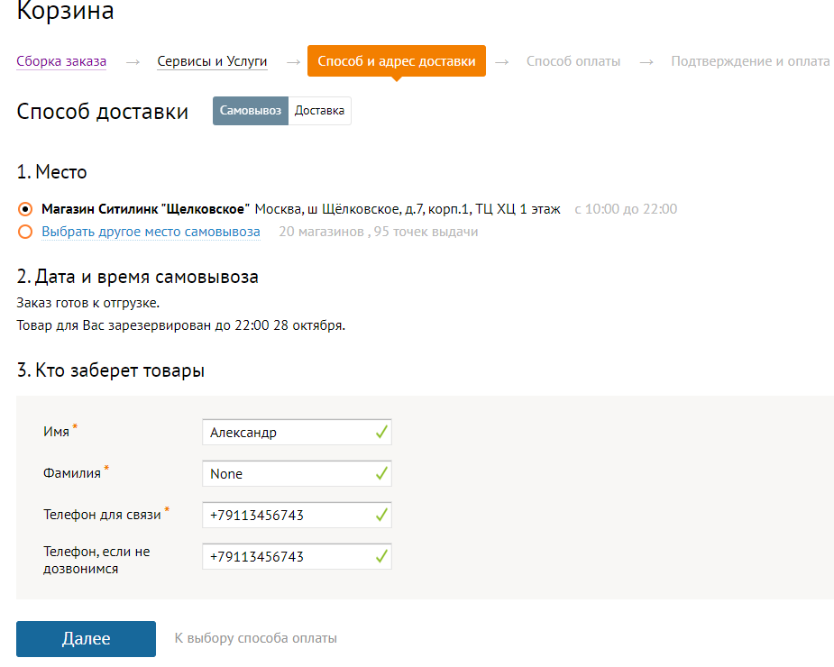

Ввожу Имя, Фамилию и номер телефона в поле. Все “ок”, понимаю, что повезло мне, наверное, иметь обычный российский телефонный номер, так как ввести номер телефона с кодом отличным от “+7” в поле ввода не представляется возможным.

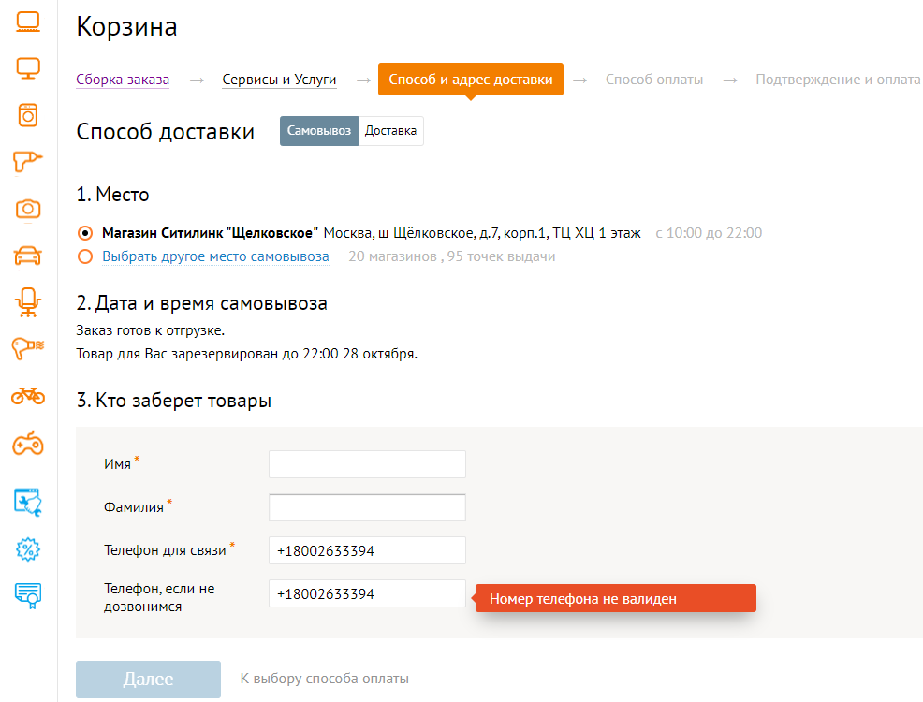

Исходя из всего вышеперечисленного можно отметить как итог:

* не удобно ориентироваться по сайту, всему вина - очень много мелкого текста
* строка поиска не ищет номенклатуру на английском языке
* заказ товара можно осуществить только, если ты владелец российской сим-карты